«А в серці тільки ти, єдиний мій, коханий краю!», - писала Леся Українка. Думаю, такі слова могли б сказати тисячі українців, відірваних від рідної землі в силу різних обставин. Це були люди різного соціального походження з усіх регіонів України. Вони належали до різних хвиль еміграції, з різних причин опинилися далеко від Батьківщини, але зуміли і за тисячі кілометрів від України зберегти і передати наступним поколінням рідну мову, традиції, звичаї.
Тільки наприкінці 80-х – на початку 90-х років минулого століття імена незаслужено забутих і викреслених українських діячів культури, політики, громадського життя почали повертатись в Україну. Серед них й ім’я моєї землячки - талановитої письменниці, громадської, культурно-освітньої діячки Галини Журби (Гелени Домбровської). Їй випало жити в складний час двох світових воєн, Української революції та боротьби за незалежність. У двадцятирічному віці вона, народжена в спольщеній родині Маврикія Домбровського, що відцуралась свого історичного національного коріння, починає писати виключно українською мовою (це дуже стривожило її батьків). Після поразки українців у боротьбі за незалежність у 1920 році Галина Журба, не сприйнявши більшовицької ідеології, змушена більшу частину свого життя прожити на чужині і померти в далекій Філадельфії.
Галина Журба була багатогранною постаттю. Вона писала не тільки прозу, вірші, а й була гарним публіцистом, вела полеміку на політичні теми. Мала талант кулінара, була цікавою співрозмовницею, інтерв’ю з нею друкувались у багатьох емігрантських журналах та газетах.
Закордонні дослідники творчості письменниці зазначають, що протягом 50-х – 70-х років ХХ століття її твори входили до найбільш читаних і популярних у середовищі української діаспори. Але для мене як для історика постать Галини Журби і її твори цікаві тим, що містять багато історичних відомостей про життя, побут населення Поділля на рубежі століть. Особливо цінною в цьому плані є автобіографічна повість письменниці «Далекий світ» про її дитинство на хуторі Олександрія поблизу Соболівки – мого рідного села. Також я використовую у своїй роботі праці й спогади Галини Журби про події Української національно-демократичної революції.

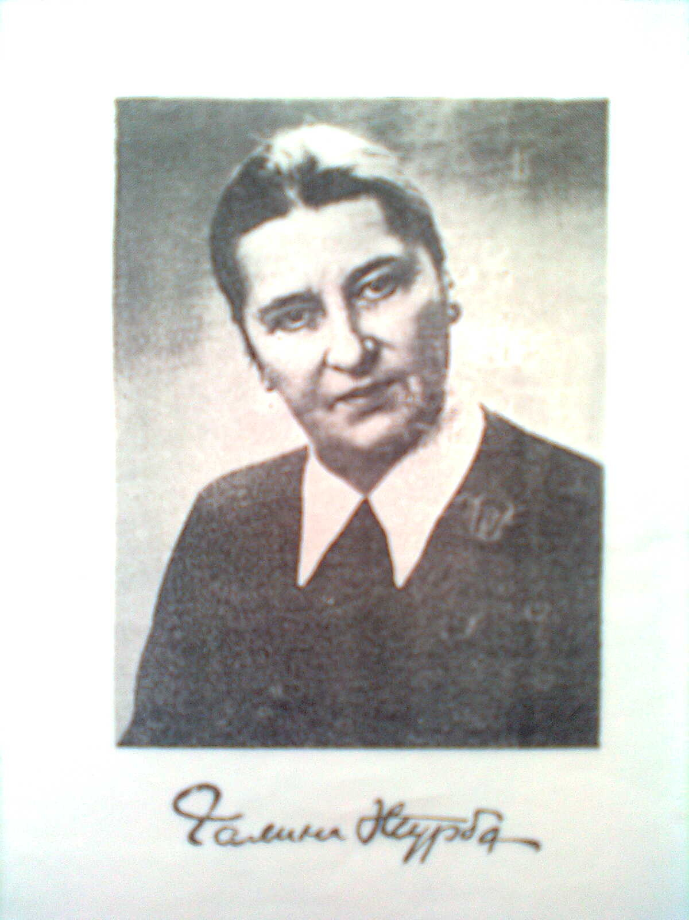
Біографічні дані про Галину Журбу
29 грудня 1888 року поблизу мого рідного села Соболівки на хуторі Олександрія народилася майбутня письменниця Галина Журба (Гелена Домбровська, у заміжжі – Нивинська). У батьківському домі, що стояв на узліссі Кошурова, почала писати свої перші твори.
В автобіографічній повісті «Далекий світ» особливою душевністю проникнуті спогади письменниці про батька, адже ще змалечку Галина мала тісний зв'язок з ним і знаходила порозуміння одразу.
Батько – Маврикій Домбровський – працював управителем маєтку польської поміщиці Олександрини Потоцької, був сумішшю польського й українського, панського й демократичного і єдиним сином Едуарда Домбровського й Магдалини Целинської, які любили гостей і щедро витрачали на них гроші. Коли Маврикію виповнилось 10 років, батько збанкрутував, згодом розлучився з дружиною. Трьох сестер розбирають багаті родичі, Маврикій живе в дядька по матері Лєона Дзєнцьола – єзуїта, що дорікав хлопцеві шматком хліба. Світлим промінцем фактичного сирітства батька Галини Журби було навчання в Полтаві, яка «неподоланим чаром полонила хлопця». «Усе, що в батькові було українське, - виховала в ньому й викохала Полтава. Потім Кам’янець-Подільський, де кінчав гімназію», - зазначає письменниця. Здібний до науки, Маврикій Домбровський не мав можливості учитися далі, пішов управителем на цукроварні, спочатку – у Ялтушкові, далі – у Калинівці. Двадцятип’ятирічним юнаком отримав посаду в Теплицькій конторі графині
Потоцької, де й зустрів майбутню дружину і матір Галини Журби –
Ізабеллу Копистенську. Частина її предків належали до козацько-духовної шляхти: так, Захарій Копистенський відомий як архімандрит Києво-Печерської Лаври, палкий захисник православної віри, полеміст. Але в другій половині 18 століття рід Копистенських перейшов в уніатство і вже прапрадід Галини Журби Тодосій – уніатський священик у Теплику, а дід писався як поляк і католик, мав найбільшу в окрузі бібліотеку. У 1863-1864 роках брав участь в антиросійському польському повстанні, уникнув заслання в Сибір і саме в цей період пішов служити до графині Олександрини Потоцької, спочатку – бухгалтером, а згодом – шефом Теплицької контори.
Теплицький «ключ» включав 27 сіл (фільварків) у Гайсинському повіті, на Уманщині та Брацлавщині. Прослуживши у ньому 25 років, «дід Іван Копистенський отримав від графині даровизну – прегарну садибу в Теплику на межі села та містечка, десятин чотири доброї землі з великим мурованим домом, будинками, величезним садом».
Своїх предків – і зі сторони батька, і зі сторони матері – показує без прикрас, з певним жалем і співчуттям як «винародовлених, що покинули свій нарід (український), відцуралися своєї питомої, глибшої культури, вибравши сумнівної вартости зовнішню, чужу (польську)».
Найромантичніше дитинство Галини Журби було пов’язане з білим чепурним будинком під черепицею на головній вулиці Теплика з каштанами. Це була даровизна від графині Олександрини Потоцької шефу Теплицької контори - фільварків з 27 сіл – Івану Копистенському – дідові по матері майбутньої письменниці. «Усі Копистенські мали одну спільну прикмету – одчайдушний гумор. Гумор бив з них, наче сяйво, захоплював довкілля», тому й народились у Теплику такі рядки:
"Коли маєш в серці рани –
Йди до двору під каштани
Там пригорнуть, заспокоять
І всі рани серця згоять."
У 1909 році в Одесі виходить у світ перша збірка Галини Журби «З життя», куди ввійшли оповідання «Солов’ї», «Черешні», «Ясний день». Рецензії писали Іван Липа та Євген Чикаленко.
У 1912 році письменниця переїжджає до Києва, друкується у часописах «Музагет», «Українська хата». В одному з номерів «Української хати» Галина Домбровська розміщує оповідання «Коняка» з яскравою антисамодержавною спрямованістю; це спонукало цензуру вилучити весь наклад часопису, а редактор Павло Богуцький потрапив у в'язницю.
Галина Журба працювала на посаді редактора «Всевидаву», редагувала дитячий журнал «Волошки».
У 1919 році виходить друга збірка оповідань «Похід життя».
З 1920 року Галина Журба в евакуації. Перебувала в польському таборі для полонених українських вояків у Тарнові, де написала сценічний етюд «Меланка». Жила в Рівному, Здолбунові, Варшаві, згодом переїхала до США. Померла 9 квітня 1979 року.

